Didaktische Kommentierung: Aufgabe Finde die Regel

Aufgabenmerkmale
Leitidee | Muster und Strukturen
Bildungsstandard/s - Allgemeine Kompetenzen | mathematische Kenntnisse, Fertigkeiten und Fähigkeiten bei der Bearbeitung problemhaltiger Aufgaben anwenden
Bildungsstandard/s - Inhaltsbezogene Kompetenzen (Leitideen) | Gesetzmäßigkeiten in geometrischen und arithmetischen Mustern (z. B. in Zahlenfolgen oder strukturierten Aufgabenfolgen) erkennen, beschreiben und fortsetzen
Kompetenzstufe | I
Anforderungsbereich | Zusammenhänge herstellen (II)

Hinweise zur Bearbeitung
Bei dieser Zahlenfolge, die aus sechs vorgegebenen Zahlen besteht, sollen die Kinder die Regel erkennen und ankreuzen, nach welcher Regel sie gebildet wurden.
Dazu werden die Kinder entweder die Zahlen der Zahlenfolge in Beziehung setzen und selbständig die Regel finden, um anschließend aus den Antwortmöglichkeiten auszuwählen oder sie überprüfen die einzelnen Aussagen auf Korrektheit und wählen so die zutreffende Regel (auch nach Ausschlussverfahren) aus.

Mögliche Schwierigkeiten
Der Unterschied zwischen den einzelnen Gliedern der Zahlenfolge bleibt nicht konstant, so dass die Schüler erst die gesamte Zahlenreihe betrachten müssen. Es ist möglich, dass Kinder nur die Differenz 5 zwischen benachbarten Gliedern (2 und 7, 6 und 11, 10 und 15) erkennen und somit eine falsche Antwortmöglichkeit auswählen.

Weiterarbeit und Förderung
Um eine Vorschrift (Regel) beim Bilden einer Zahlenfolge zu erkennen, wird man in der Regel zunächst den Unterschied zwischen den einzelnen Gliedern der Zahlenfolge ermitteln. Dies kann auf verschiedene Weise optisch unterstützt werden.
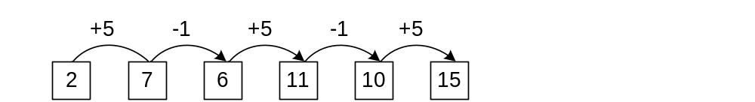
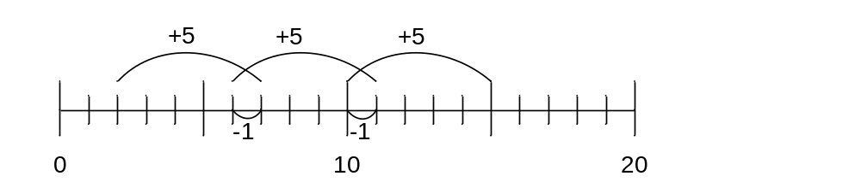
Neben dem Zuordnen von vorgegebenen Regeln zu Zahlenfolgen können die Kinder zu weiteren Aufgaben angehalten werden:
Regeln zu Zahlenfolgen selbst formulieren und aufschreiben
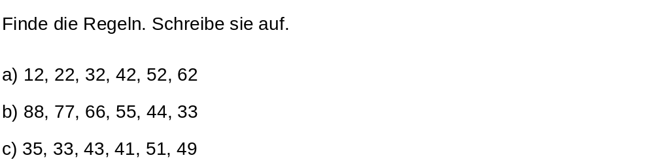

Zahlenfolgen nach vorgegebenen Regeln fortsetzen
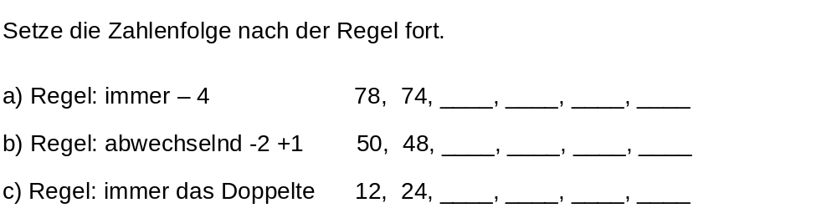

Zahlenfolgen zu vorgegebenen Regeln selbst entwickeln
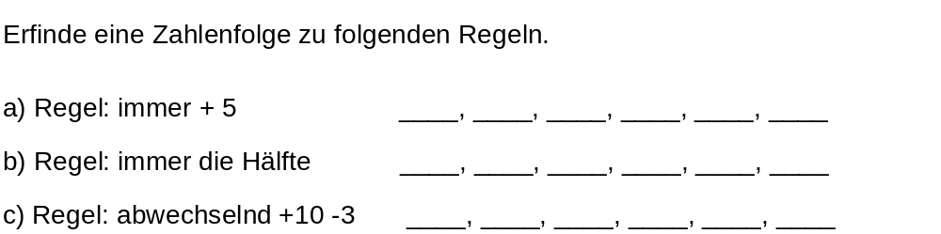

Eigene Regeln beim Bilden von Zahlenfolgen anwenden und aufschreiben: „Schreibe eine eigene Zahlenfolge auf.“
Weitere Anregungen zur Arbeit mit Zahlenfolgen sind unter der Überschrift „Weiterarbeit und Förderung“ der Aufgabe: „Musterfolge“ zu finden.

